Объединение «Мир игрушек»
Группа №5 (II год обучения)
Тема дистанционного занятия №6 «Мышонок»

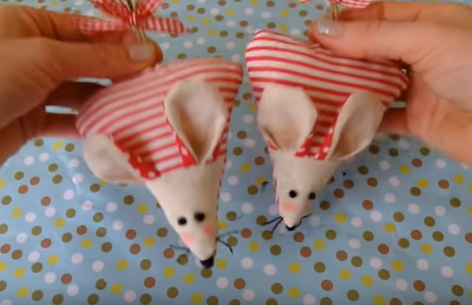
Необходимые материалы:
- ткань (хлопок);
- шпагат;
- наполнитель (синтепон, холлофайбер);
- черные нитки;
- черные бусины;
- ленточка;
- клей;
- карандаши.
- Берем хлопковую ткань разных расцветок, но один кусок должен быть однотонным. Распечатываем шаблоны, вырезаем и переносим все детали на ткань.
​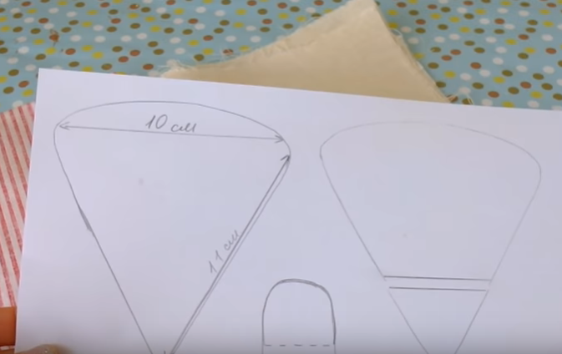
Детали вырезаем, но обязательно отступаем от линии наметки примерно 1 см.
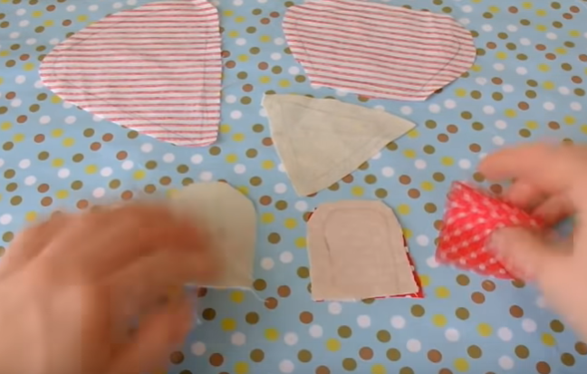Теперь берем по две детали (цветную и однотонную) для ушек, прикладываем лицом к лицу, скалываем булавками и застрачиваем на швейной машинке по линиям наметки.

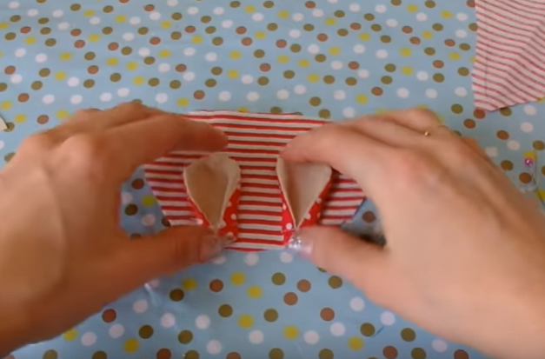Далее на простроченных ушках делаем надсечки, не доходя до шва, после ушки выворачиваем. Затем ушки внизу немного заворачиваем так, как на фото, скалываем и прострачиваем.
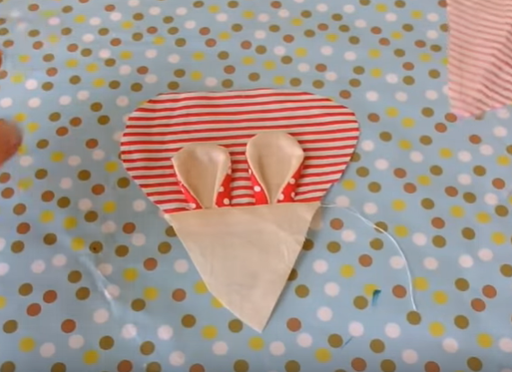Теперь берем деталь, а именно половинку тела, к лицевой стороне прикладываем ушки и сверху прикладываем детали мордочки, которую вырезаем из однотонной ткани. Фиксируем булавками и прострачиваем. Далее лицом к лицу прикладываем вторую часть тельца, скалываем и прострачиваем по кругу, но у основания оставляем отверстие не зашитым.
Затем мышку выворачиваем, набиваем любым наполнителем, можно взять синтепон или холлофайбер. Теперь делаем мышки хвостик, для этого берем шпагат, отрезаем небольшой отрезок, завязываем концы узелком.​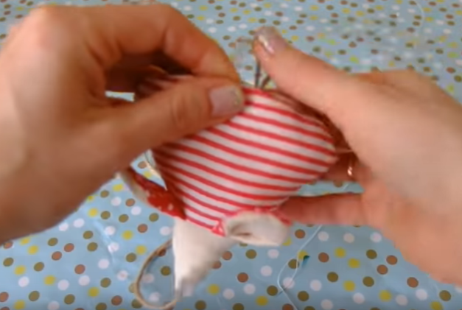Вставляем хвостик вовнутрь и сшиваем отверстие потайным швом. Далее берем плотную черную нить и на мордочке обшиваем уголочек, так у мышки появился носик.
​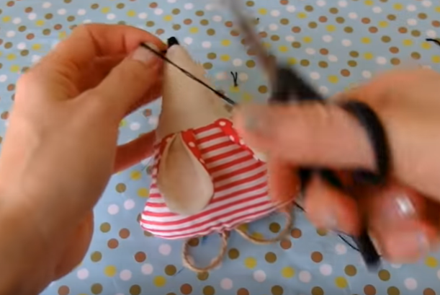Теперь делаем усики, для этого просто протягиваем через мордочку нитку, лишнее отрезаем и у основания фиксируем усики капелькой клея.
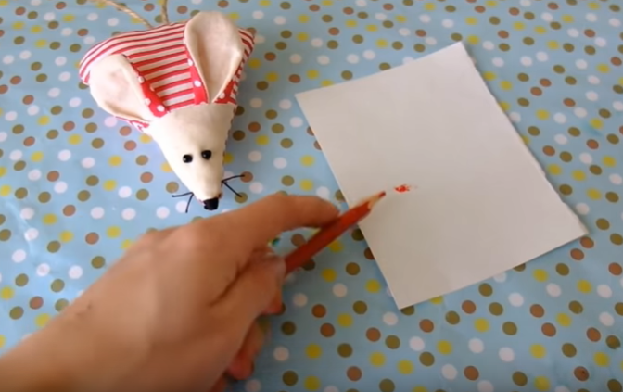
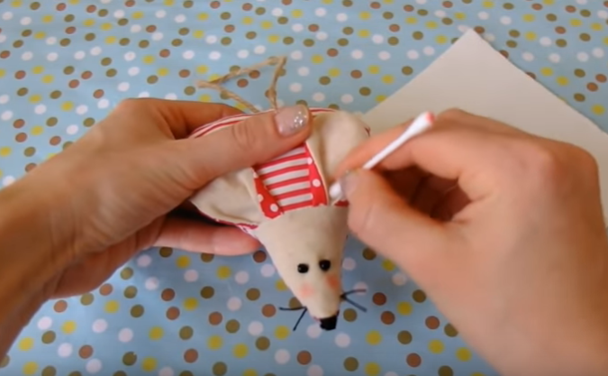Далее пришиваем черный бисер на место глазок.
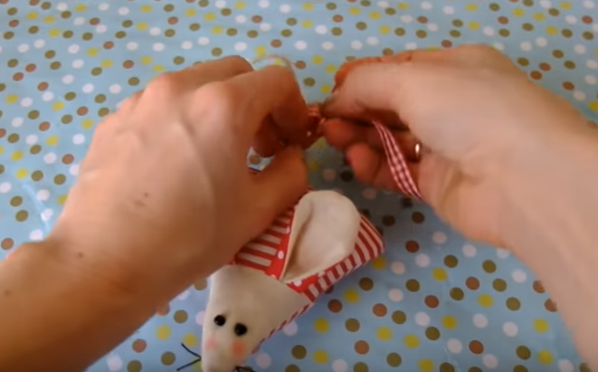Мышка готова, но добавим ей немного акцента, для этого с красного карандаша измельчаем грифель. При помощи ватной палочки рисуем мышке щечки. Теперь берем грифель коричневого карандаша и немного затемняем ушки, а хвостик украшаем красивой ленточкой.

